https://www.kioskla.co/istanbul-devlet-opera-ve-balesinden-dans-trio-2052-haberi

İstanbul Devlet Opera ve Balesi’nden Dans Trio
- 30 Eki 2019
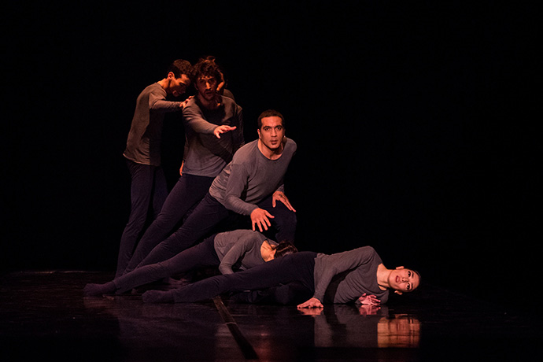

İstanbul Devlet Opera ve Balesi, Kasım ayının ilk günlerinde bale severler için üçlü bir bale olan DANS TRİO’ yu sahneye koyuyor.
BAHAR, NOX ve BOLERO eserlerini kapsayan DANS TRİO; 1,2,5,7 Kasım tarihlerinde sahnede olacak.DANS TRİO; 1,5,7 Kasım tarihlerinde saat: 20.00’de, 2 Kasım tarihinde saat: 16.00’da Kadıköy Belediyesi Süreyya Opera Sahnesi’n de izleyicilerin karşısında olacak.
BAHAR ( Neoklasik Bale / 1 Perde )
Koreografi: Orkan DANN
Müzik: S. RAHMANİNOV
Kostüm Uyarlama: Orkan DANN
Işık Tasarımı: Taner AYDIN
NOX ( Modern Bale / 1 Perde )
Koreografi: Deniz ÖZAYDIN
Müzik: Utku ŞİLLİLER
Kostüm Uyarlama: Deniz ÖZAYDIN
Işık Tasarımı: Taner AYDIN

BOLERO ( Neoklasik Bale / 1 Perde )
Koreografi ve Libretto: Uğur SEYREK
Müzik: M. RAVEL
Kostüm ve Işık Tasarımı: Uğur SEYREK

